大阪府指定介護老人福祉施設（特別養護老人ホーム）等入所選考指針

新 | 旧
１ 趣旨及び目的  この指針は、国の省令改正等に基づき、指定介護老人福祉施設［特別養護老人ホーム］及び指定地域密着型介護老人福祉施設[地域密着型特別養護老人ホーム]（以下「施設」という。）における入所選考に関する基準を明示することにより、入所決定過程の透明性及び公平性を確保するとともに、施設における入所選考の合理的かつ円滑な実施に資するため、大阪府、府内の保険者である市町村及び大阪府社会福祉協議会老人施設部会と協議し、優先入所に関する指針として共同で策定するものである。  ２ 入所の対象となる者  入所の対象となる者は、要介護３以上と認定された者のうち、居宅において日常生活を営むことが困難な者とする。ただし、要介護１又は２の者のうち、次に掲げるいずれかの場合で、施設以外での生活が著しく困難であると認められる場合は、介護保険の保険者（以下「保険者」という。）の適切な関与の下、施設ごとに設置している入所選考委員会を経て、特例的に入所（以下「特例入所」という。）を認めることとする。また、地域の実情等を踏まえ、必要と認める事情があれば、それも考慮すること。 | １ 趣旨及び目的  この指針は、国の省令改正等に基づき、指定介護老人福祉施設［特別養護老人ホーム］及び指定地域密着型介護老人福祉施設[地域密着型特別養護老人ホーム]（以下「施設」という。）における入所選考に関する基準を明示することにより、入所決定過程の透明性及び公平性を確保するとともに、施設における入所選考の合理的かつ円滑な実施に資するため、大阪府、府内の保険者である市町村・広域連合（以下「市町村等」という。）及び大阪府社会福祉協議会老人施設部会と協議し、優先入所に関する指針として共同で策定するものである。  ２ 入所の対象となる者  入所の対象となる者は、要介護３以上と認定された者のうち、居宅において日常生活を営むことが困難な者とする。ただし、要介護1又は２の者のうち、次に掲げるいずれかの場合で、施設以外での生活が著しく困難であると認められる場合は、介護保険の保険者（以下、「保険者」という。）の適切な関与の下、施設ごとに設置している入所選考委員会を経て、特例的に入所（以下、「特例入所」という）を認めることとする。
新 | 旧
【特例入所の要件】  ・認知症である者であって日常生活に支障を来すような症状・行動や意思疎通の困難さが頻繁に見られること  ・知的障がい・精神障がい等を伴い日常生活に支障を来すような症状・行動や意思疎通の困難さ等が頻繁に見られること  ・家族等による深刻な虐待が疑われる等により、心身の安全・安心の確保が困難な状態であること  ・単身世帯である、同居家族が高齢又は病弱である、若しくは育児、就労等により家族等による支援が期待できず、かつ、地域での介護サービスや生活支援の供給が不十分であること  ３ 入所の申込み  （１）申込方法  入所の申込みは、指定介護老人福祉施設［特別養護老人ホーム］等入所申込書兼台帳及び原則として居宅介護支援事業者、施設等の介護支援専門員等(以下「ケアマネジャー等」という。)の意見を付した入所選考調査票により、本人又は家族等から施設に対して行うこととする。要介護１又は２の場合は、特例入所の要件に該当し施設以外での生活が著しく困難な理由を、入所申込書に付記する。その際、ケアマネジャー等は、申込みに際して必要な援助を行うものとする。  （２）添付資料 | 【特例入所の要件】  ・認知症である者であって日常生活に支障を来すような症状・行動や意思  疎通の困難さが頻繁に見られること  ・知的障がい・精神障がい等を伴い日常生活に支障を来すような症状・行  動や意思疎通の困難さ等が頻繁に見られること  ・家族等による深刻な虐待が疑われる等により、心身の安全・安心の確保  が困難な状態であること  ・単身世帯である、同居家族が高齢又は病弱である等により家族等による  支援が期待できず、かつ、地域での介護サービスや生活支援の供給が不  十分であること  ３ 入所の申込み  （１）申込方法  入所の申込みは、指定介護老人福祉施設［特別養護老人ホーム］等入所申込書兼台帳及び原則として居宅介護支援事業者、施設等の介護支援専門員等(以下「ケアマネジャー等」という。)の意見を付した入所選考調査票により、本人又は家族等から施設に対して行うこととする。要介護１又は２の場合は、特例入所の要件に該当し施設以外での生活が著しく困難な理由を、入所申込書に付記する。その際、ケアマネジャー等は、申込みに際して必要な援助を行うものとする。  （２）添付資料
新 | 旧
施設への申込みに当たっては、介護保険被保険者証（写)、要介護認定調査票の基本調査（写)、直近３か月分のサービス利用票（写）、サービス  利用票別表（写)を添付した上で行うものとする。  （３）受付簿の管理  施設が申込書（特例入所を含む）を受理した場合は、受付簿にその内容を記載して管理するものとする。また、辞退や除外等の事由が生じた場合は、その内容を記録するものとする。  （４）特例入所について  特例入所の要件に該当する場合は、施設から保険者に対して報告を行う  とともに、当該入所申込者が、特例入所対象者に該当するか否かを判断  するにあたり、適宜その意見を求めるものとする。  ４ 入所選考委員会  （１）施設は、入所の選考に係る事務を行うため、合議制の委員会（以下「入所選考委員会」という。）を設置するものとする。  （２）入所選考委員会は、施設長、生活相談員、介護職員、看護職員、介護支援専門員等で構成する。なお、入所選考委員会には施設以外の第三者（地域の代表として選任されている当該施設を運営する社会福祉法人の評議員や福祉サービスに関する苦情解決の仕組みにおいて選任することとされている第三者委員等）が参加することが望ましい。 | 施設への申込みに当たっては、介護保険被保険者証（写)、要介護認定調査票の基本調査（写)、直近３か月分のサービス利用票（写）、サービス  利用票別表（写)を添付した上で行うものとする。  （３）受付簿の管理  施設が申込書（特例入所を含む）を受理した場合は、受付簿にその内容を記載して管理するものとする。また、辞退や除外等の事由が生じた場合は、その内容を記録するものとする。  （４）特例入所について  特例入所の要件に該当する場合は、施設から保険者に対して報告を行う  とともに、当該入所申込者が、特例入所対象者に該当するか否かを判断  するにあたり、適宜その意見を求めるものとする。  ４ 入所選考委員会  （１）施設は、入所の選考に係る事務を行うため、合議制の委員会（以下「入所選考委員会」という。）を設置するものとする。  （２）入所選考委員会は、施設長、生活相談員、介護職員、看護職員、介護支援専門員等で構成する。なお、入所選考委員会には施設以外の第三者（地域の代表として選任されている当該施設を運営する社会福祉法人の評議員や福祉サービスに関する苦情解決の仕組みにおいて選任することとされている第三者委員等）が参加することが望ましい。

新 | 旧
（３）施設は入所選考委員会において特例入所対象者の選考を行うとき、入所の必要性の高さを判断するため、保険者に対して適宜意見を求めるものとする。また、保険者は施設に対し適宜意見を表明することができる。  （４）入所選考委員会は、施設長が招集し、原則として毎月1回以上開催するものとする。  （５）入所選考委員会は、入所選考者名簿（以下「選考者名簿」という。）を調製するとともに、これに基づき入所順位の決定を行う。  （６）施設は、入所選考委員会を開催したときは、その協議の内容（保険者の意見を含む）を記録し、これを５年間保存するものとする。  （７）施設は、保険者又は大阪府から求めがあったときは、上記の記録を提出するものとする。  （８）施設は、入所選考の結果、特例入所対象者の入所が決定したときは、保険者に報告を行うものとする。  ５ 選考者名簿の調製  （１）調製方法  選考者名簿は、入所申込者に対して、別表に定める基本的評価基準による評価と個別的評価事項を総合的に勘案し、上位の者から登載する。  【基本的評価基準】  ①要介護度 | （３）施設は入所選考委員会において特例入所対象者の選考を行うとき、入所の必要性の高さを判断するため、保険者に対して適宜意見を求めるものとする。また保険者は施設に対し適宜意見を表明することができる。  （４）入所選考委員会は、施設長が招集し、原則として毎月1回開催するものとする。  （５）入所選考委員会は、入所選考者名簿（以下「選考者名簿」という。）を調製するとともに、これに基づき入所順位の決定を行う。  （６）施設は、入所選考委員会を開催したときは、その協議の内容（保険者の意見を含む）を記録し、これを５年間保存するものとする。  （７）施設は、保険者又は大阪府から求めがあったときは、上記の記録を提出するものとする。  （８）施設は、入所選考の結果、特例入所対象者の入所が決定したときは、保険者に報告を行うものとする。  ５ 選考者名簿の調製  （１）調製方法  選考者名簿は、入所申込者に対して、別表に定める基本的評価基準による評価と個別的評価事項を総合的に勘案し、上位の者から登載する。  【基本的評価基準】  ①要介護度
新 | 旧
②介護者の有無  ③在宅サービスの利用率  ④地域性による評価  【個別的評価事項】  施設は、基本的評価基準項目以外で、緊急性、性別、ベッドの特性、施設の専門性、遠隔地の利用者を親族の居住地付近の施設に入所させる場合の配慮、家族の介護量や経済的事由により在宅サービスの利用度が低位な者に対する配慮、その他特別に配慮しなければならない個別の事情などの、個別的に評価する事項について独自に評価方法を設定し､評価するものとする。  （２）調製時期  選考者名簿は、入所選考委員会を開催するごとに調製する。  ６ 特別な事由による入所  次に掲げるいずれかの場合は、施設長は、入所選考委員会の協議によらず申込者の入所を決定することができる。その場合において、施設長は、事後の当該委員会で報告をするものとする。  （１）災害又は事件・事故等により緊急に入所が必要と認められ、かつ、入所選 | ②介護者の有無  ③在宅サービスの利用率  ④地域性による評価  【個別的評価事項】  施設は、基本的評価基準項目以外で、緊急性、性別、ベッドの特性、施設の専門性、遠隔地の利用者を親族の居住地付近の施設に入所させる場合の配慮、家族の介護量や経済的事由により在宅サービスの利用度が低位な者に対する配慮、その他特別に配慮しなければならない個別の事情などの、個別的に評価する事項について独自に評価方法を設定し､評価するものとする。  （２）調製時期  選考者名簿は、入所選考委員会を開催するごとに調製する。  ６ 特別な事由による入所  次に掲げるいずれかの場合は、施設長は、入所選考委員会の協議によらず申込者の入所を決定することができる。その場合において、施設長は、事後の当該委員会で報告をするものとする。  （１）災害又は事件・事故等により緊急に入所が必要と認められ、かつ、入所選
新 | 旧
考委員会を招集する余裕がない場合  （２）老人福祉法（昭和38年法律第133号）第11条に規定する措置委託を行う場合  （３）特例入所制度（厚生大臣が定める利用者等の数の基準及び看護職員等の員数の基準並びに通所介護費等の算定の方法の一部改正について（平成12年11月21日付け厚生省老人保健福祉局振興課長・老人保健課長通知）第1に規定する特例利用をいう。）の運用をする場合  ７ その他の取扱い  （１）既入所申込者の取扱い  施設は、保険者と協力し、本指針に基づく入所決定運用の際、既に各施設へ入所の申込みをしている者に対して、本指針を周知するとともに、要介護１又は２の者については、特例入所の要件に該当するか否かの確認を行うものとする。  （２）辞退者の取扱い  入所に際して入所意思の再確認をしたにもかかわらず、申込者の都合により一時辞退があった場合は、その申込者の順位を繰り下げる。ただし、本人の入院等やむを得ない理由により一時辞退をする場合は、順位を保留するものとする。また、順位を繰り下げた後に再度の辞退があった場合は、改めて施設利用が必要となるまでの間、受付簿から除外することができる。  （３）施設入所者等の取扱い | 考委員会を招集する余裕がない場合  （２）老人福祉法（昭和38年 法律第133号）第11条に規定する措置委託を行う場合  （３）特例入所制度（厚生大臣が定める利用者等の数の基準及び看護職員等の員数の基準並びに通所介護費等の算定の方法の一部改正について（平成12年11月21日付け厚生省老人保健福祉局振興課長・老人保健課長通知）第1に規定する特例利用をいう。）の運用をする場合  ７ その他の取扱い  （１）既入所申込者の取扱い  施設は、保険者と協力し、本指針に基づく入所決定運用の際、既に各施設へ入所の申込みをしている者に対して、本指針を周知するとともに、要介護１又は２の者については、特例入所の要件に該当するか否かの確認を行うものとする。  （２）辞退者の取扱い  入所に際して入所意思の再確認をしたにもかかわらず、申込者の都合により一時辞退があった場合は、その申込者の順位を繰り下げる。ただし、本人の入院等やむを得ない理由により一時辞退をする場合は、順位を保留するものとする。また、順位を繰り下げた後に再度の辞退があった場合は、改めて施設利用が必要となるまでの間、受付簿から除外することができる。  （３）施設入所者等の取扱い
新 | 旧
他の介護保険施設又は病院等に入所（入院）している者で、当該施設から  退所（退院）を求められているもののうち、在宅復帰が極度に困難な者については、次に掲げる方法のいずれかにより入所選考委員会の協議を経て入所の順位を決定することができる。  ア 選考者名簿の調製に当たっては、基本的評価基準による評価を行う際の当該者の在宅サービス利用率については、40％以上60％未満に該当するとみなして評価を行うが、それ以外の評価事項については、他の申込者と同様に取り扱うこと。ただし、入所（入院）直前の在宅サービス利用率が60％以上の場合には、その率に該当するものとして評価すること。  イ 施設が独自に適切な基準を設ける場合は、それにより評価すること。  この場合において、選考者名簿の上位登載者と比較考量して、バランスを欠くことのないよう、入所の必要性及び優先性について慎重に審査し、その認定理由を記録すること。  ８ 適正運用  （１）府及び市町村は、本指針をそれぞれ公表するとともに、本指針の適正な運用について、施設に対し必要な助言を行うものとする。  （２）施設は、本指針に基づき適正に入所の選考・決定を行うものとする  （３）施設は、入所希望者等関係者に対して、本指針の内容について適切な説明をするものとする。 | 他の介護保険施設又は病院等に入所（入院）している者で、当該施設から  退所（退院）を求められているもののうち、在宅復帰が極度に困難な者については、次に掲げる方法のいずれかにより入所選考委員会の協議を経て入所の順位を決定することができる。  ア 選考者名簿の調製に当たっては、基本的評価基準による評価を行う際の当該者の在宅サービス利用率については、４０％以上６０％未満に該当するとみなして評価を行うが、それ以外の評価事項については、他の申込者と同様に取り扱うこと。ただし、入所（入院）直前の在宅サービス利用率が６０％以上の場合には、その率に該当するものとして評価すること。  イ 施設が独自に適切な基準を設ける場合は、それにより評価すること。  この場合において、選考者名簿の上位登載者と比較考量して、バランスを欠くことのないよう、入所の必要性及び優先性について慎重に審査し、その認定理由を記録すること。  ８ 適正運用  （１）府及び市町村等は、本指針をそれぞれ公表するとともに、本指針の適正な  運用について、施設に対し必要な助言を行うものとする。  （２）施設等は、本指針に基づき適正に入所の選考・決定を行うものとする  （３）施設は、入所希望者等関係者に対して、本指針の内容について適切な説明をするものとする。
新 | 旧
（４）施設は、必要に応じて入所選考に係る説明又は資料の開示を行う場合に、適切な対応ができるよう、予め責任者や窓口を明確にしておくとともに個人のプライバシー等個人情報の取扱いについて細心の注意を払い、その保護に当たるものとする。  （５）施設の職員及び入所選考委員会の第三者の委員は、業務上知り得た入所希望者やその家族に関する個人情報を他に漏らしてはならない。また、施設を退職した後及び委員を退任した後も同様とする。  （６）市町村と関係団体が当該市町村に所在する施設を対象として、本指針と同様の趣旨で指針を策定する場合は、本指針は適用しない。  （７）府は、市町村及び施設における特例入所に関する指針の作成及び特例入所の運営について、必要な助言及び援助を行うものとする。  （８）老人福祉法第11条第１項第２号に基づき、市町村は、必要に応じて、特別養護老人ホームへの入所の措置等をとらなければならないとされており、市町村において、適切な運用が図られるよう、必要な助言及び適切な援助を行うこととする。  ９ 附 則  （１）本指針は、平成15年１月１日から施行する。  （２）施設における、指針に基づく入所決定の運用は、平成15年４月１日から開始する。  （３）本指針は、指針の運用に重大な支障がある等、見直す必要が生じた場合 | （４）施設は、必要に応じて入所選考に係る説明又は資料の開示を行う場合に、適切な対応ができるよう、予め責任者や窓口を明確にしておくとともに個人のプライバシー等個人情報の取扱いについて細心の注意を払い、その保護に当たるものとする。  （５）施設の職員及び入所選考委員会の第三者の委員は、業務上知り得た入所希望者やその家族に関する個人情報を他に漏らしてはならない。また、施設を退職した後及び委員を退任した後も同様とする。  （６）市町村と関係団体が当該市町村に所在する施設を対象として、本指針と同様の趣旨で指針を策定する場合は、本指針は適用しない。  ９ 附 則  （１）本指針は、平成１５年１月１日から施行する。  （２）施設における、指針に基づく入所決定の運用は、平成１５年４月１日から開始する。  （３）本指針は、指針の運用に重大な支障がある等、見直す必要が生じた場合
新 | 旧
は、随時見直すこととし、見直しに当たっては本指針を共同策定した三者で協議するものとする。  （４）本指針は、平成17年１月31日から施行する。  （５）本指針は、平成27年２月27日から施行する。  （６）施設における、指針に基づく入所決定の運用は、平成27年４月１日から  開始する。  （７）本指針は、令和８年３月23日から施行する。  （８）施設における、指針に基づく入所決定の運用は、令和８年４月１日から開始する。  【参考】  ・「大阪府指定介護老人福祉施設の人員、設備及び運営に関する基準を定める条例」(平成24年大阪府条例第117号）  ・「大阪府特別養護老人ホームの設備及び運営に関する基準を定める条例」（平成24年大阪府条例第114号）  ・「指定介護老人福祉施設等の入所に関する指針について」（平成26年12月12日付け老高発第1212第１号厚生労働省老健局高齢者支援課長通知）  ・「「指定介護老人福祉施設等の入所に関する指針について」の一部改正について」（平成29年３月29日付け老高発第0329第１号厚生労働省老健局高齢者支援課長通知）  ・「「指定介護老人福祉施設等の入所に関する指針について」の一部改正について」（令和５年４月７日付け老高発第0407第１号厚生労働省老健局高齢者支援課 | は、随時見直すこととし、見直しに当たっては本指針を共同策定した三者で協議するものとする。  （４）本指針は、平成１７年１月３１日から施行する。  （５）本指針は、平成２７年２月２７日から施行する。  （６）施設における、指針に基づく入所決定の運用は、平成２７年４月１日から  開始する。  【参考】  ・「大阪府指定介護老人福祉施設の人員、設備及び運営に関する基準を定める条例」(平成24年大阪府条例第117号）  ・「大阪府特別養護老人ホームの設備及び運営に関する基準を定める条例」（平成24年大阪府条例第114号）  ・「指定介護老人福祉施設等の入所に関する指針について」（平成26年老高発第1212第1号 厚生労働省老健局高齢者支援課長通知）
新 | 旧
長通知）

新 | 旧
【別表】 基本的評価基準  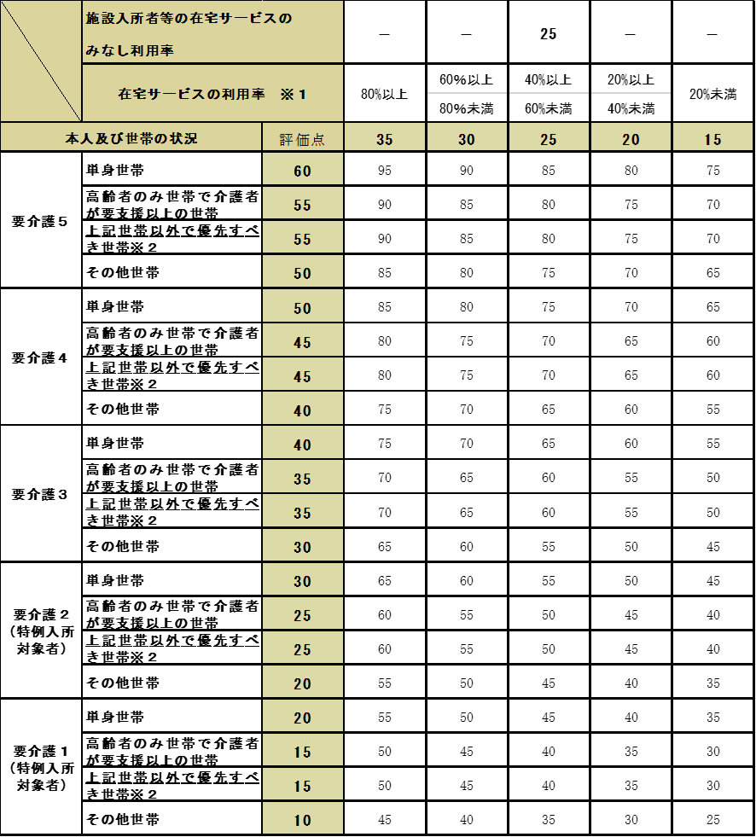  ※１在宅サービスの利用率とは、サービス利用票別表に基づく支給限度基準額に  対するサービス利用額の割合をいう。 | 【別表】 基本的評価基準  ※１在宅サービスの利用率とは、サービス利用票別表に基づく支給限度基準額に  対するサービス利用額の割合をいう。
新 | 旧
【算定の対象となるサービス】  訪問介護、訪問入浴介護、訪問看護、訪問リハビリテーション、通所介護、通所リハビリテーション、短期入所生活介護、短期入所療養介護、福祉用具貸与  地域密着型サービス  定期巡回・随時対応型訪問介護看護、夜間対応型訪問介護・認知症対応型通所介護、小規模多機能型居宅介護、複合型サービス  ※２「上記世帯以外で優先すべき世帯」とは、子ども・若者が家族の介護その他の日常生活上の世話を過度に行っていると認められる状況にあり、地域での介護サービスや生活支援の供給が不十分である場合など、その他同等と認められる場合が考えられる。  ※３ 地域性による評価  上記の評価点に施設の所在地と入所申込者の居住地により次の点数を加算する。  同一市町村内 ５点  同一老人保健福祉圏域内又は隣接市町村内 ３点 | 【算定の対象となるサービス】  訪問介護、訪問入浴介護、訪問看護、訪問リハビリテーション、通所介護、通所リハビリテーション、短期入所生活介護、短期入所療養介護、福祉用具貸与  地域密着型サービス  定期巡回・随時対応型訪問介護看護、夜間対応型訪問介護・認知症対応型通所介護、小規模多機能型居宅介護、複合型サービス  ※２ 地域性による評価  上記の評価点に施設の所在地と入所申込者の居住地により次の点数を加算する。  同一市町村内 5点  同一老人保健福祉圏域内又は隣接市町村内 3点

